**RELATÓRIO DE DESENVOLVIMENTO DO TRABALHO**

Para o desenvolvimento do sistema foi utilizado como aporte as bibliotecas ImageClass e SOIL, para a carga de imagens. Para o tratamento com filtros e a segmentação, foram desenvolvidos algoritmos próprios, baseando-se nos slides de aula do prof. Márcio.

Com a utilização da biblioteca ImageClass foi necessário converter as imagens originais para outro formato, bem como outra paleta de cores, pois as mesmas se encontravam originalmente em formato *bitmap* em tons de cinza, inviabilizando assim sua utilização e posterior salvamento em formato *rgb*, desta forma elas foram convertidas para *Portable Network Graphics - PNG*, com paleta *rgb*, possibilitando assim abri-las com a biblioteca, manipula-las de forma adequada e assim salvar o resultado da segmentação em uma nova imagem de formato *rgb*.

Foram implementados diversos algoritmos de segmentação por linear nas imagens a fim de que fosse possível a segmentação das partes de uma melhor forma. Desta maneira os algoritmos que foram utilizados foram os seguintes:

*Definição de intervalo de tons de cinza*: De modo de que a imagem se torne mais simples de segmentar, ela foi tratada para que tenha somente 4 tons de cinza e branco, os intervalos utilizados foram os seguintes: menores que 50, foram convertidos em 25; valores entre 50 e 100, em 75; valores entre 100 e 200, em 125; finalmente valores maiores que 200, em 255.

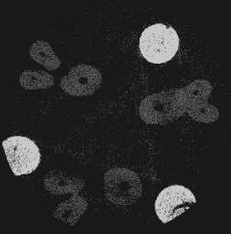

*Média dos vizinhos*: O algoritmo de média dos vizinhos foi aplicado para que fosse possível identificar os pinos da imagem. Ele foi aplicado com um kernel de tamanho 5, somando-se a intensidade dos pontos do kernel e após criando a sua média para a substituição na imagem de destino pela média obtida. Assim, caso a média resultante seja maior que 100, o ponto torna-se preto, caso contrário torna-se branco. Após isso aplica-se uma função que pinta os pontos de azul na imagem original de acordo com estes tratamentos na imagem de destino.



*Expansão de Pinos*: Como as imagens possuem algumas falhas e os algoritmos de filtro não foram capazes de corrigi-las, foi implementado um algoritmo de expansão, que utiliza uma matriz de expansão de 10x10, com o ponto central no topo e centralizado no meio da matriz. Expandindo os pontos com cor azul, conforme encontrados na imagem original.

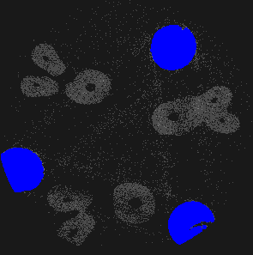

*Limpeza de impurezas do fundo*: Este algoritmo utiliza a média dos vizinhos do ponto atual para criar um filtro de intervalo, caso o intervalo esteja entre 10 e 45 e não seja azul, este ponto será pintado de preto, caso contrário será mantida a sua cor original. Com isto conseguiu-se limpar diversas impurezas do fundo preto.

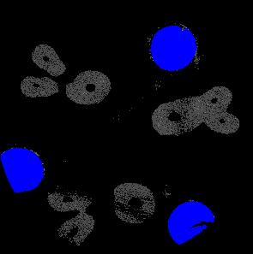

*Encontrando a dentina*: Com a imagem tratada previamente e já encontrados os pinos, percorre-se a imagem procurando intervalos da média dos vizinhos que sejam maiores que 10 e não sejam azuis, estes são pintados de verde, os demais são mantidos de acordo com suas cores originais.

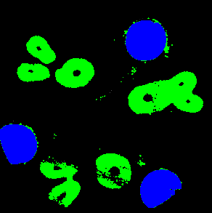

*Encontrando os canais:* A imagem é percorrida na horizontal até que se encontre o primeiro pixel preto após um verde, com isso um contador é inicializado, verificando se o próximo pixel continua sendo preto, até que se encontre um pixel verde em sua sequência. Após este laço, é verificado se o contador está dentro do intervalo estabelecido, pelo qual foi definido os valores mínimos e máximos que um canal pode ter, assim, se dentro dos parâmetros este trecho é pintado de vermelho.

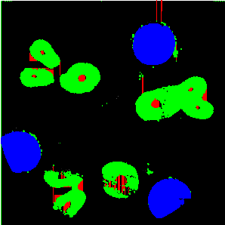

O sistema gera um relatório (<http://goo.gl/XMn3QU>) com o número de pixels e o percentual de cores *RGB* encontradas na imagem tratada por ele e na imagem de mesmo nome no Ground Truth. De acordo com este relatório, foi possível verificar que o algoritmo tem um percentual de acerto que difere em média 1% apenas no que diz respeito aos tons azuis e verdes. Com relação aos pontos vermelhos, os mesmos tem um percentual de similaridade com o Ground Truth mais baixo em virtude de que não foi possível encontrar uma solução ideal para que sejam encontrados de forma eficiente estes ponto da imagem (canal), para então pinta-los.

Desta maneira o sistema consegue segmentar as imagens em pinos, dentina e canal de forma que fique claro para um especialista realizar uma análise aceitável, porém não perfeita, pois a imagem resultante, apesar dos filtros aplicados, não ficou perfeitamente segmentada, resultando em alguns pontos verdes e vermelhos fora de seu escopo natural, juntamente com os pinos.

**Exemplo de aplicação dos filtros**

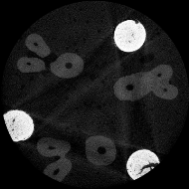 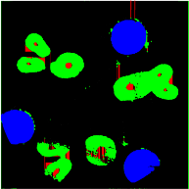 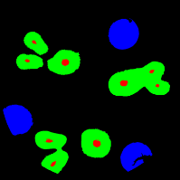

Imagem Original Imagem Tratada Imagem Ground Truth

**Comparativo de acerto das imagens tratadas**

|  |  |  |  |
| --- | --- | --- | --- |
| **Imagem** | **R** | **G** | **B** |
| A2_Dentes_01_02_03__rec0684.png | 97,00% | 95,00% | 98,00% |
| A2_Dentes_01_02_03__rec0685.png | 97,00% | 96,00% | 98,00% |
| A2_Dentes_01_02_03__rec0686.png | 97,00% | 96,00% | 98,00% |
| A2_Dentes_01_02_03__rec0695.png | 97,00% | 95,00% | 98,00% |
| A2_Dentes_01_02_03__rec0696.png | 97,00% | 94,00% | 98,00% |
| A2_Dentes_01_02_03__rec0697.png | 97,00% | 95,00% | 98,00% |
| A2_Dentes_01_02_03__rec0698.png | 97,00% | 95,00% | 98,00% |
| A2_Dentes_01_02_03__rec0699.png | 98,00% | 94,00% | 98,00% |
| A2_Dentes_01_02_03__rec0727.png | 98,00% | 95,00% | 99,00% |
| A2_Dentes_01_02_03__rec0728.png | 98,00% | 96,00% | 99,00% |
| A2_Dentes_01_02_03__rec0729.png | 98,00% | 96,00% | 99,00% |
| A2_Dentes_01_02_03__rec0730.png | 98,00% | 96,00% | 99,00% |
| A2_Dentes_01_02_03__rec0731.png | 98,00% | 96,00% | 99,00% |
| A2_Dentes_01_02_03__rec0740.png | 99,00% | 85,00% | 95,00% |
| A2_Dentes_01_02_03__rec0741.png | 98,00% | 94,00% | 98,00% |
| A2_Dentes_01_02_03__rec0742.png | 98,00% | 95,00% | 98,00% |
| A2_Dentes_01_02_03__rec0743.png | 98,00% | 94,00% | 98,00% |
| A2_Dentes_01_02_03__rec0744.png | 98,00% | 95,00% | 98,00% |
| A2_Dentes_01_02_03__rec0745.png | 98,00% | 95,00% | 98,00% |
| Dentes_01_02_03_rec0647.png | 99,00% | 100,00% | 99,00% |
| Dentes_01_02_03_rec0648.png | 99,00% | 100,00% | 99,00% |
| Dentes_01_02_03_rec0649.png | 99,00% | 99,00% | 99,00% |
| Dentes_01_02_03_rec0681.png | 99,00% | 100,00% | 98,00% |
| Dentes_01_02_03_rec0682.png | 99,00% | 100,00% | 99,00% |
| Dentes_01_02_03_rec0683.png | 99,00% | 87,00% | 93,00% |
| Dentes_01_02_03_rec0694.png | 99,00% | 100,00% | 99,00% |
| Dentes_01_02_03_rec0695.png | 99,00% | 100,00% | 99,00% |
| Dentes_01_02_03_rec0696.png | 99,00% | 100,00% | 99,00% |
| Dentes_01_02_03_rec0697.png | 99,00% | 100,00% | 99,00% |
| Dentes_01_02_03_rec0698.png | 99,00% | 100,00% | 99,00% |
| Dentes_01_02_03_rec0716.png | 99,00% | 100,00% | 98,00% |
| Dentes_01_02_03_rec0723.png | 99,00% | 99,00% | 98,00% |
| Dentes_01_02_03_rec0724.png | 99,00% | 100,00% | 98,00% |
| Dentes_01_02_03_rec0725.png | 99,00% | 99,00% | 98,00% |
| Dentes_01_02_03_rec0726.png | 99,00% | 100,00% | 98,00% |
| Dentes_01_02_03_rec0727.png | 99,00% | 99,00% | 98,00% |
| Dentes_01_02_03_rec0742.png | 99,00% | 86,00% | 93,00% |
| Dentes_01_02_03_rec0743.png | 99,00% | 86,00% | 93,00% |
| Dentes_01_02_03_rec0744.png | 99,00% | 86,00% | 93,00% |
| Dentes_01_02_03_rec0745.png | 99,00% | 86,00% | 93,00% |
| Dentes_01_02_03_rec0761.png | 99,00% | 100,00% | 98,00% |
| Dentes_01_02_03_rec0762.png | 99,00% | 100,00% | 98,00% |
| Dentes_01_02_03_rec0763.png | 99,00% | 100,00% | 98,00% |
| Dentes_01_02_03_rec0764.png | 99,00% | 100,00% | 98,00% |
| **Totais** | **98,43%** | **96,00%** | **97,68%** |